Муниципальное бюджетное общеобразовательное учреждение

«Хомустахская основная общеобразовательная школа им. Н.А. Габышева»

Исследовательская работа

На тему: **Иллюстрируем героев олонхо Александрова- Ынта Никиты, Никиты Семеновича “Кер Буурай”**

Выполнили:

Алексеева Зинаида Егоровна

учитель начальных классов,

Михайлова Елена Егоровна

учитель литературы

2022

Оглавление

ВВЕДЕНИЕ

ГЛАВА 1 «Героический эпос –олонхо и изобразительное искусство»

* 1. Якутский героический эпос –олонхо;
  2. Сюжеты и основная тема олонхо;
  3. Олонхо в современном мире и в изобразительном искусстве

ГЛАВА 2 Наши иллюстрации к олонхо Ынта Никиты «Кер Буурай»

2.1 Образ Кер Буурай;

2.2 Образ Алтан Дьэргэли;

2.3 Образ Айталы Куо;

2.4 Образ Куенчу Беге- абааьы бухатыыра;

2.5 Образы удаганок

2.6 Образ ДьэсХотообо

ЗАКЛЮЧЕНИЕ

ИСПОЛЬЗОВАННАЯ ЛИТЕРАТУРА

Введение

В наше время, когда расшатываются нравственные устои общества, наблюдается засилье чужой культуры и морали, мы ищем пути возрождения национального самопознания подрастающего поколения и обращаем свои взоры на духовное и этнокультурное начало, на вековой опыт нации. В нашей республике остро стоит вопрос о сохранении и изучении олонхо, как сокровищницы вековой мудрости народа. Олонхо воспитывает детей быть человечным, духовно и нравственно развитым, учит понимать и создать все прекрасное и вечное, вызывает чувство гордости за свой народ, за свою культуру.

**Актуальность**. Сохранение и развитие самобытной культуры олонхо в мировом сообществе посредством передачи ее детям, направлен на возрождение духовности, народных традиций, обычаев и изучение фольклора.

**Цель**: Нарисовать иллюстрации к олонхо Ынта Никиитэ «Көр Буурай».

**Задачи**:

Изучить Якутский героический эпос –олонхо «Көр Буурай»;

Рассмотреть сюжеты и основную тему олонхо;

Исполнитель олонхо-олонхоhут;

Олонхо в современном мире и в изобразительном искусстве.

**Предмет исследования**: Олонхо «Көр Буурай» Ынта Никиитэ

**Методы исследования**: рисунок, интернет, книги

Олонхо как могучий источник, энциклопедия мудрости, искусства и поэзии нацелена на развитие целостного человека, который является высшей ценностью общества. Благодаря ей несколько поколений людей научились прекрасному , понимать философию создания мира. Вместе с этим олонхо открывает мир прекрасного, не существующего, но и в тоже время воспитывает всему тому, что человек стремится. Велика его роль в воспитании и становлении человека.

ГЛАВА 1 « Героический эпос- олонхо и изобразительное искусство»

Якутский героический эпос-олонхо.

Якутский героический эпос Олонхо был провозглашен ЮНЕСКО Шедевром устного и нематериального наследия человечества 25 ноября 2005 г. Этот статус присуждается явлениям культуры выдающейся ценности, которые основаны исключительно на народных традициях.

В целях развития эпоса Олонхо в Республике Саха (Якутия) издан Указ Президента республики об объявлении Десятилетия Олонхо (2005 – 2015 гг.) и принята Государственная целевая программа "Сохранение, развитие и распространение эпоса Олонхо".

Олонхо возникло в глубокой древности и относится к наиболее архаическим памятникам тюрько-монгольского мира. Зачатки олонхо возникли еще в период территориальной близости предков якутов к этим народам (не позднее VI–IX вв. н.э.). Якутский героический эпос олонхо представляет собой уникальный феномен концентрации генетической памяти, мировоззрения, философии, поэтического языка, песенной и устной сказительской традиции в виде импровизации и традиционных запевов, сохранивший на протяжении столетий культурную идентичность якутского народа. Этот величайший устный памятник якутов бытовал у народа испокон веков, передаваясь из поколения в поколение талантливыми олонхосутами в виде устной сказительской традиции.

Олонхо, ранее любимое и культивируемое народом на всех этапах его истории, и ныне поражает своей масштабностью, обобщенностью исторического и культурного опыта, феноменом поэтического слова, импровизационного дара, эпического горлового пения кылысах, а также высоким уровнем символического мышления. Олонхо вновь востребовано жизнью как никогда ранее – именно с точки зрения объединения этноса и признания олонхо в качестве символа общности с тюрко-монгольским миром.

Для якутского народа олонхо- это могучий источник, энциклопедия мудрости, искусства и поэзии. Это музей, где собран весь алмазный фонд поэтического гения этого народа все вершины духовного и материального творчества в прошлом. «Олонхо-вершина мудрости якутского народа источник неисчерпаемой энергии, его умственной деятельности , гимн добру и высокой нравственности. В нем высокий полет мысли всего народа, воплощение неукротимого национального духа»,-утверждает доктор исторических наук, профессор В.Н.Иванов.

Исторический характер олонхо заключается в общем отражении быта, нравов, пережитой истории, географической среды, духовной и материальной культуры этноса саха. Это главный жанр устного якутского творчества.

Олонхо занимает центральное место в системе якутского фольклора. Термином «олонхо» обозначают как эпическую традицию в целом, так и отдельные сказания.

Поэмы, длина которых в среднем составляет 10 000 — 15 000 стихотворных строк, исполняются народными сказителями (*олонхосутами*). Олонхо состоит из многих сказаний, близких в сюжетном и стилистическом отношениях; объём их различен - 10-15, а иногда и более тыс. стихотворных строк, перемежаемых ритмической прозой и прозаическими вставками. Исполняется народными сказителями – олонхосутами.

Для Олонхо характерны фантастика и гиперболы в изображении богатырей в сочетании с реалистическими описаниями быта, многочисленные мифы древнейшего происхождения. Стих Олонхо аллитерационный. Размер стиха свободный, количество слогов в строке колеблется от 6-7 до 18. Стиль и образная система близки эпосу алтайцев, хакасов, тувинцев, бурятским *улигерам*.Олонхо широко бытует среди якутского народа, имена и образы любимых богатырей стали нарицательными.

До Великой Отечественной войнысказителей-олонхосутов было около 400, однако стремительная урбанизация региона и изменения в языке привели к почти полному забвению этого народного жанра.

Сюжеты и основная тема олонхо.

Действие в олонхо происходит в трёх мирах — Верхнем (Уоhээ Дойду), Среднем ( Орто Дойду) и Нижнем ( Аллараа Дойду). В середине мироздания находится *Аал Луук Мас* — Мировое Древо, корни которого уходят в Нижний мир, крона растет в Среднем мире, а ветви устремлены высоко в небо, где обитают божества Верхнего мира.

Основная тема олонхо — это судьба эпического племени *Айыы*, утверждение счастливой и богатой жизни в Среднем мире**.** В сюжетном отношении выделяются три группы сказаний. Первую группу составляют олонхо о заселении Среднего мира людьми племени *Айыы*. Отверженные потомки божеств *Айыы*, изгнанные из Верхнего мира, оказываются в Среднем мире в тот момент, когда эпическая страна только появляется, и становятся ее первыми жителями. Ко второй группе олонхо относятся сказания о героях-первопредках Средней земли. Главный герой обычно носит имя *Эр Соготох* (*Одинокий*). Это имя имеет эпитет «эрэйдээх-буруйдаах», т.е. многострадальный, познавший много бед. Так, герой *Эр Соготох* не знает своего происхождения. Он обращается к духу-хозяйке Среднего мира, обитающей в священном дереве, и узнает о своем божественном происхождении и высоком предназначении стать родоначальником племени ураангхай саха. Герой отправляется за суженой, проходит множество испытаний в упорной борьбе с *Абааhы* — враждебными племенами, обитающими в Нижнем мире, и в этом героическом сватовстве добывает себе жену. И таким образом он становится родоначальником племени ураангхай саха. Третью группу олонхо объединяет тема защиты племени *Айыы* от разрушительных действий *Абаасы*. В некоторых сказаниях богатыря, призванного стать защитником племени, божества Верхнего мира спускают с неба, в других же олонхо защитниками своего племени становятся чудесно рожденные дети самих жителей Среднего мира. Во многих сказаниях указанные мотивы соединяются, образуя сложные сюжетные переплетения.

Устойчивость сюжетов олонхо выработала систему персонажей. Главный герой — это богатырь или богатырка из племени *Айыы*. Основная их функция — борьба за создание семьи и защита интересов племени. Противоборствующей силой в олонхо является племя *Абаасы*. Остальные персонажи группируются вокруг главного героя и его противника, представляя собой членов семьи и племени. Особое место среди действующих лиц олонхо занимают мифологические персонажи: верховное божество *Урун Айыы Тойон* , бог-покровитель лошадей *Кун Дьоhогой* , богини, которые способствуют рождению людей и размножению домашних животных — *Иэйиэхсит* и *Айыыhыт* .

Олонхо в современном мире и в изобразительном искусстве.

Олонхо является мудростью народа Саха, поэтому требует внимательного изучения материала. Олонхо вновь востребовано жизнью как никогда ранее – именно с точки зрения объединения этноса , поэтому популярность велика**.** Народ Якутии любит старое олонхо, дает своим детям имена его героев. Сегодня лучшие образцы героического эпоса издаются многотысячными тиражами, инсценируются, служат основой для либретто опер и балетов.

Якутский героический эпос тесно связано с традиционной культурой, в нем сконцентрированы душа народа, изначальное представление о себе, о времени, мире, синтезированы мифологические, религиозные, философские мировоззрения. В национальном эпосе и народном искусстве художники ищут разные ориентиры. Одних интересуют сюжетно-тематические связи, других стилистические основы, третьих – общие творческие принципы, основанные на своеобразии этнохудожественного мышления. Тяга к глобальному, высокому смыслу – характерная черта национального восприятия, идущая от уклада жизни, особенностей климата, ландшафта, окружающей природы.

Олонхо в произведениях первых художников Якутии

С самого зарождения изобразительного искусства Якутии художники обращались к древнему эпическому наследию, в котором черпали неиссякаемые идеи и образы народов.

Галерея народных образов в живописи республики начинается с созданного в 1930 году «Портрета олонхосута И.Н.Винокурова-Табахырова» работы Ивана Васильевича Попова – первого профессионального художника Якутии. Начиная с этого портрета, личность сказителей постоянно привлекает внимание художников (П.П. Романов «Портрет И.И. Бурнашева-Тонг-Суоруна», 1944; В.Г.Петров «Олонхосут Ырыа Былатыан»,1955; С.Л.Александров Портрет Олонхосута И.Г.Тимофеева-Теплоухова». 1960; Э.С.Сивцев «Олонхосут В.П.Попов», 1965; В.Д.Иванов «Портрет С.Зверева», 1970; Г.В. Лебединская «Портрет Манчаары». 1974; С.С. Парников «Портрет П.П.Ядрихинского-Бэдьээлэ», 1982; Л.А. Ким «Портрет олонхосута», 1983; Л.Д.Слепцова «Олонхосут Уустарабыс», 1991).

Первым интерпретатором эпических образов был народный художник Якутии Петр Петрович Романов. В 1936–1937 годах он готовил иллюстрации к монументальному сказанию П.А.Ойунского «Нюргун Боотур Стремительный», но в то смутное время этому капитальному труду не суждено было выйти из печати. Впоследствии иллюстрации переработаны автором для олонхо Д.М. Говорова «Мюлдю Сильный», изданному в 1938 году на якутском языке в Москве. Рисунки, выполненные карандашом под литографию, посвящены становлению гиганта-калеки в богатыря Среднего Мира и его подвигам. В листах чувствуется масштабность свершаемых деяний эпического героя («Богатырский прыжок в девятое небо», «Прыжок через огненную пучину», «Единоборство с Девой племени Абаасы», «Единоборство с богатырем Ардьаманом-Дьардьаманом»).

В полотне «Витязь с невестой» (1938) П.П. Романов первым в искусстве республики переводит образный строй якутского устного творчества, его живую ткань, богатую страстями, драматическими столкновениями и жизнеутверждающим началом, в живописное повествование о земном человеческом бытие. Картина с ее подробной повествовательностью, активной ролью пейзажа, красочностью персонажей словно написана с натуры, охарактеризованы четко и ясно. Художник решает ее в жанровом описательном ключе, подчеркивая реальность пространственной перспективы. В цветовом решении - многокрасочность самого эпического сказания. С этнографической точностью выписаны одежда и воинское снаряжение, описанию которых сказители придавали особое значение, поскольку в олонхо каждая деталь среди множества других несет смысловую нагрузку и одновременно служит психологическому раскрытию характеристики образа. Реальность и вымысел гармонично сосуществуют в картине, живописные приемы и стилистика произведения фольклорны, зиждутся на народном миропонимании.

Один из первых художников Якутии, этнограф, краевед Михаил Михайлович Носов в своем творчестве часто обращался к историко-легендарным и фольклорным мотивам. Это картины «Танец древних якутов» (1946), «Борьба богатырей» (1940), «Первые засельники Лены» (1947) и листы графической серии «Якутия в народном эпосе» (1945). Работы вводят в необычный причудливый вымышленный мир, созданный фантазией автора. Его графический цикл «Якутия в народном эпосе» остался незавершенным – семь листов посвящены героям олонхо и окружающему их миру. Стиль композиций цикла - «восторженный пантеизм», в котором сочетаются стилизации орнаментальных и пластических форм старинных якутских бытовых изделий, собственные импровизации, идущие от извивающихся и сплетающихся растительных и зооморфных форм и линий с натурализмом в проработке деталей. Носов иллюстрирует эпос как насыщенную бытовыми наблюдениями фантастическую сказку и воссоздает общую поэтическую атмосферу фольклора с его непосредственностью и наивным реализмом.

Таким образом, в произведениях первых художников сюжеты и образы олонхо претерпевают трансформацию от наивных сказочно-мифологических (М.М. Носов) до высокого образно-эпического реализма (П.П. Романов). При этом прослеживаются два различных подхода: у М.М. Носова стилизация как следствие одностороннего понимания национального своеобразия якутского искусства и путей его дальнейшего развития; у П.П. Романова сближение мифа с реальностью как следствие поисков идеального героя, которое проявилось в опоре на традиции устного поэтического творчества, углублении в национальную психику и этнографию, что расширило жанры и тематическую основу изобразительного искусства Якутии на начальном этапе.

Образы, сюжеты народного эпоса в якутской художественной резьбе по кости

В искусстве республики во второй половине 1940-х г. олонхо самобытно трансформировалось в традиционном народном искусстве и, прежде всего в резьбе по бивню мамонта. Резьба по кости в Якутии прошла длинный и сложный путь развития. История ее позволяет проследить естественный ход от орнамента к изобразительности, от грубоватых архаических форм к их постепенному обогащению и совершенствованию, достижению простоты и ясности. Середина – вторая половина XIX в. является временем расцвета всех видов народного творчества Якутии. В конце XIX в., в связи с изменением спроса на произведения народных мастеров, наблюдаются кризисные явления. Возрождение художественной резьбы по кости начинается в первые послевоенные годы и связано с именем потомственного костореза Василия Петровича Попова. Его скульптурной композиции «Якутка у коновязей» (1947) присущ мерный эпический строй повествования. Мастер своеобразно претворяет традиционную сцену национального праздника. Лаконичность композиции, удачно найденные пропорциональные соотношения, торжественное спокойствие женщины придают произведению монументальный характер, а узоры орнамента, элементы декоративного убранства коня сообщают нарядное праздничное звучание. В этом сочетании широты, значительности образа с красочной декоративностью можно заметить родство произведения Попова с образным строем олонхо.

Одним из мастеров, постоянно обращавшихся к образам и сюжетам героического эпоса, был Терентий Васильевич Аммосов, великолепный сказитель, наделенный даром певца-импровизатора, артист, прекрасный знаток фольклора. С его именем связано возрождение и развитие традиций орнаментально-сюжетной композиции, обновление круга тем и образов, что определяет весомый вклад мастера в изобразительное искусство республики. По мотивам олонхо мастер создал шахматы, чороны, табакерки, шкатулки и мелкие декоративные скульптуры (композиция «Нюргун Боотур и Сорук Боллур» (1958); чорон «Ысыах» (1965); шахматы «Олонхо» (1980); ларец «Олонхо» (1985) и др.). В своих произведениях Т.В.Аммосов сохраняет занятную повествовательность, традиционный торжественный характер, праздничную приподнятость, свойственные олонхо. Мотивы орнамента, рожденные в глубинах его исторической памяти, повинуясь резцу, создавали высокий стиль, сродни так называемому приему плетения словес, характерного для жанров устного поэтического творчества. В то же время автор соблюдал ту меру условности, которая необходима для декоративного изделия.

Иная изобразительная интерпретация олонхо реализована в творчестве Степана Никифоровича Петрова, стремящегося выявить в своих произведениях историзм, былинное начало, отразить его эпическую монументальность и яркую декоративность (композиции «Жених с невестой» (1965), «Мои предки» (1974); пластины «Сыновья Эркээни» (1976), «Встреча богатыря» (1981)). В работах обращает внимание пластическая цельность и ритмическая уравновешенность композиций, при этом современный образный язык автора согрет дыханием фольклорной поэзии. Гиперболизация обобщения, идеализация образа, абстрактность поэтики С.Н. Петрова исходят из художественного арсенала олонхо. Мужественность, спокойное достоинство, целомудренная сдержанность чувств – эти черты характеризуют его былинных героев («Якутский воин» (1967), «Богатырь» (1967), «Эрбэхтэй Бэргэн» (1974)). Мастер обращается к мифологии как к инструменту художественной организации материала и как средству выражения вневременных ценностей. Внутренняя память, прошлое в настоящем становятся образным стержнем его произведений.

Многие изделия косторезов А.В. Федорова, Т.В. Аммосова, С.Н.Петрова, Н.Д. Амыдаева, Р.Н.Петрова, Ф.И.Маркова, Р.М.Пинигина навеяны мотивами олонхо и другими жанрами устного народного творчества. Композиционные особенности их произведений – параллельность конструкций, текучесть построения, определенная цикличность, единство значительности замысла с красочной декоративностью, несомненно, обусловлены многочисленными ритмическими повторами, аллитерационным строем якутской народной поэзии и своеобразной манерой исполнения олонхо с использованием приемов кылысах – сольного двухголосия.

Примечательны устоявшиеся в косторезной пластике фольклорные темы и образы, например, сцены традиционного кумысного праздника ысыах, танцующие или летящие стерхи – белые журавли, круговой танец осуохай, алгысчыты, шаманы, мастера – носители традиций и духовной памяти народа, образ всадника, воплощающий в себе героическое начало в человеке, отдельные герои олонхо – Нюргун Боотур, Сорук Боллур.

Таким образом, героический эпос олонхо изначально составляет художественный арсенал народного и декоративно-прикладного искусства. В структуре произведений современных мастеров можно отметить особое значение исторической культурной памяти и многослойность, где тесно взаимодействуют профессиональное и народное, опыт мирового художественного наследия.

Героический эпос олонхо в изобразительном искусстве Якутии второй половины XX века.

Принципиально новый этап в изобразительном постижении героического эпоса открыла графика 1960-ых – 1970-ых гг., когда якутский эстамп приобрел масштаб международного культурного события. В это время в искусстве художников завершается переход от этнографизма к иному творческому выражению – одухотворению народного творчества; идет диалог прошлого и настоящего, осмысление изобразительной символики национального бытия; получает новый импульс ориентация на традиционное искусство, использование декоративности цвета, плоскостности пространства, монументальности форм. Это нашло наиболее яркое воплощение в творчестве графиков Э.С. Сивцева, В.С. Карамзина, В.Р. Васильева, А.П. Мунхалова, в их тяготении к эпичности образов, обобщенности художественного языка. В этом плане эпосу принадлежит решающая роль. Именно олонхо было основной формой эстетического восприятия действительности, отражающим целостное мировосприятие народа в его многовековом развитии, дающим понимание национального духа и мышления. В графике, как и в косторезном искусстве, путь к профессиональному освоению образов героического эпоса идет параллельно с осознанием своего народа как художника-хранителя, продолжателя культурных традиций. В произведениях встречаются образы народных умельцев, будь то олонхосутов, мастеров, удаганов, шаманов (Э.С. Сивцев, В.Р. Васильев, С.С. Парников, Ю.И. Вотяков, М.А. Рахлеева, Т.Е. Шапошникова, А.Е. Евстафьев), а также пример воплощения эстетической атмосферы народных празднеств (Л.М. Неофитов, Е.М. Шапошников, В.С. Карамзин, А.П. Мунхалов).

Зачинатель якутского эстампа Элляй Семенович Сивцев был подлинно народным художником по существу своего творчества, мироощущению, генетической близости к корням. В его графике особое место занимают произведения о духовной культуре, хранителях древней традиции народа саха (серия офортов «Якутские национальные игры», 1969; серии литографий «Гость», 1978; «Шаманы», 1988). В серии линогравюр «Сказители» (1966) в аллегорической форме через сюжеты эпоса и образ олонхосута ведет сказ об истории своего народа, преодолевшего все тяготы, выпавшие на его долю (лист «Прошлое»), о поединке и победе богатыря (лист «Борьба»), о воцарившемся мире и покое (лист «Счастье»).

Фольклорное начало является ведущим в творчестве Владимира Семеновича Карамзина. Естественное стремление к объемному изобразительному «слову» и искренность отличают его произведения, где художественными средствами воссоздано народное мировосприятие окружающей действительности, эстетических понятий Красоты и Памяти (серии офортов «Праздник ысыах», 1968, «Якутский героический эпос», 1969; литографии «Праздник лета», 1976, «Якутские вечера», 1978; линогравюры «Якутские народные песни», 1968, «Летняя пора», 1986, «Земляки», 1989 и др.).

В серии «Якутский героический эпос» (1969) график дает портретную характеристику главных персонажей – богатырей Среднего и Нижнего Миров, родоначальников и красавицы Среднего Мира, кульминационные моменты – путь батыра, поединок богатырей, сцена торжественного ысыаха, посвященного победителю и его невесте. Мастер находит точный изобразительный эквивалент поэтическим приемам олонхо, выделяя ясным силуэтом основных героев - светлым пятном на черном фоне и наоборот. Прорабатывает фон кружевным орнаментальным узором с многочисленными сценками из олонхо, украшая подобно тому, как расцвечивали свое исполнение сказители-олонхосуты переливами голоса.

Произведениями В.С.Карамзина оформлены книги: «Нюргун Боотур Стремительный» П.А.Ойунского, впервые полностью изданный на якутском языке в 2003 году к 110-летию со дня рождения выдающегося писателя, олонхо сказителя Р.П.Алексеева «Алаатыыр Ала Туйгун» (2002) в трех частях из серии «Саха боотурдара» в 21 томе.

В искусстве Валериана Романовича Васильева органично сочетается тончайшая лиричность с глубиной аналитика и широтой философа. Васильев – художник-новатор, искатель новых путей. В русле «сурового стиля» выполнен цикл линогравюр «Новое и старое» (1965–1966), посвященный исторической судьбе якутского народа. Острая характерность изобразительных приемов отличает серию «Старые якутские мастера» (1967), отражающую раздумья о национальных культурных корнях, преемственности современного искусства и традиционного творчества. В 1969 г. им создан триптих «Нюргун Боотур Стремительный», где художник акцентирует внимание не столько на сюжетной стороне произведений, сколько на образном строе и высокой духовности эпоса олонхо, философско-эпических представлениях борьбы Добра и Зла. Для работ по мотивам эпоса автор избрал, подобно народным мастерам, технику ксилографии. Триптих получил свою вторую жизнь. В 1970 г. Всесоюзной фирмой «Мелодия» выпущен комплект грампластинок по сокращенному варианту олонхо «Нюргун Боотур Стремительный», проспект к нему был оформлен гравюрами Валериана Васильева в цвете.

Традиции В.Р. Васильева по-своему продолжает Юрий Иннокентьевич Вотяков. Особое место в его творчестве занимают фольклор и эпос разных стран и народов, обращенные к человеку, его памяти, нравственной основе. Образный пластический строй произведений графика тяготеет к осложненной метафоричности и ассоциативности. Незаконченными остались виртуозные карандашные рисунки к олонхо «Нюргун Боотур Стремительный», где, следуя стилистическим особенностям героического эпоса, его динамике, приемам контрастных характеристик, гиперболизации, гротеску и алогичности, художник создает суггестивные образы богатыря – защитника жителей Срединной земли или чудовищ Нижнего мира.

Путь орнаментально-декоративной стилизации характерен для творчества Сэксэй Сэмэн Парникова. В станковой графике он выработал свой неповторимый язык, опирающийся на древнее художественное мировосприятие народа, воплощенное в наиболее архаичных формах – наскальных писаницах, орнаментике, сюжетных рисунках на бересте, резной кости – и традициях Востока. Знаковая простота и ясность, доведенные почти до формулы, тяготение к небольшому формату, плоскостная трактовка пространства, ритм и симметрия композиции, подчеркнутые контуры изображения и гармоничный мягкий колорит литографий – особенность графического стиля Парникова ярко проявилась в произведениях, созданных по мотивам устного народного творчества («Шаман», 1981; «Олонхосут Бэдьээлэ», 1982; «Богатырь Среднего Мира», «Богатырь Нижнего Мира», 1984; «Удаган»,1992).

Заметным явлением в культурной жизни республики Саха явились иллюстрации к героическому преданию «Нюргун Боотур Стремительный», выполненные в 1973 году Э.С. Сивцевым, В.С. Карамзиным и И.Д .Корякиным для издания олонхо на русском языке в переводе В.В. Державина. Макет и внешнее оформление книги принадлежат С.С. Парникову. В книге тридцать шесть иллюстраций по четыре на каждую из девяти песен олонхо. Они отличаются обобщенностью художественных образов, фантастических и реальных одновременно. Иллюстраторам удалось в своих произведениях передать мощный дух и образную систему якутского героического эпоса.

В 1990-е годы к мифологическим сюжетам и образам олонхо обратился художник Иннокентий Юрьевич Пестряков. В работах, выполненных в русле наивного реализма, автор, опираясь на народную эстетику, поэтически воссоздает жанровые традиции историко-бытовой стороны фольклора в духе занимательных картинок (иллюстрации к олонхо П.В.Оготоева «Элэс Боотур», 2002).

Олонхо составляет изобразительный арсенал Тимофея Андреевича Степанова. В эпосе живописца привлекают богатство и ширь народной фантазии, красочность и выразительность языка, соединение самых неожиданных полетов воображения с реальной оценкой действительности. Олонхо становится предметом его творческого мышления. Автор воспринимает сказания как исторический источник. Он воссоздает, художественно реконструирует не только предметную среду далеких времен, но и само былинное время. В искусстве мастера наиболее ярко обнаруживает себя качество «современного историзма», причастности к большому Времени и большой Истории. Степанов переводит все богатство содержания героического эпоса на язык живописи, интерпретируя его сюжеты и образы как мифологемы и философемы универсального порядка.

Тридцать крупномасштабных композиций серии «Якутский героический эпос олонхо» (1977–1997) рисуют космическую структуру мироздания. Художник выбирает ключевые моменты олонхо – образы трех Миров, Мирового древа, главных героев – богатырей и женщин-красавиц – хранительниц очага, ради которых и свершаются подвиги. Творя свой изофольклор, автор берет лишь основное ядро сказаний, и вокруг него создает законченную творческую композицию, используя все необходимые исторические, этнографические, географические и бытовые атрибуты. Психология отдельных характеров заменяется изображением жизни более сложных организмов: человеческий род, племя, земля, вселенная; острые, определенные события сменяются картинами жизни в ее наиболее типичных проявлениях («Средний мир» (1980), «Верхний мир» (1981), «Главные герои олонхо» (1985) и др.).

Найдя свой идеал в эпических сказаниях, Степанов перенимает многоплановость композиции, величавость гармонии сильных и насыщенных красок, монументальность образов. Тематические, композиционные, пластические фигуры олонхо явились формообразующим и стилеобразующим фактором. Отсюда отличительные черты его творчества – мифологическая основа сюжетопостроения и общей образной структуры («Древо жизни» (1982), «Балаган – колыбель олонхо» (1982), «Юность главных героев» (1984), «Перед хозяйкой огнеомутного моря» (1985), «На защиту Среднего мира» (1986), («Небесный бой» (1996) и др.).

По своему мировоззрению Степанов - пантеист. Художник одухотворяет землю, составляя красочный цветущий ковер срединной земли, где проживают люди племени айыы («Кюн-Куо» (1984), «Покой планеты» (1985) и др.). Наделяя землю скрытыми силами, рассматривая человеческие взаимоотношения в неразрывном единстве с природой, художник доносит до нас ее восприятие, свойственное людям олонхо.

Эпическое в творчестве живописца раскрывается в композициях, где солнце и звезды, вода и огонь непосредственно участвуют в действии в своем космическом значении. Таковы его «Рождение Миров» (1981), «Страна Олонхо» (1984), «Состязание» (1988). Это ярко выражено в картине «Миры олонхо с Мировым древом» (1979), представляющей собой условный срез вселенной – трехчастной картины мироздания, где нет вражды, нет деления на живую и мертвую природу, где среди трав и цветов резвятся маленькие «эрэкэ-дьэрэкэ» и все наделено разумом. По сути, это мифологически-притчевое философское освоение мира. Серия «Якутский героический эпос олонхо» Т.С. Степанова выступает как знак истории народа саха, наделенный высоким и общезначимым смыслом, как своего рода содержательная метафора «конструкции мира и человека».

Таким образом, художественная жизнь Республики Саха (Якутия) с первых шагов проявляет глубокий интерес к личности сказителя, эпическим сказаниям, понимая последние как систему традиций, которые могут быть восприняты и продолжены. С развитием изофольклора происходит своеобразное сближение мифа с реальностью, трансляция героев и сюжетов олонхо в некий знак нравственных координат. Опора на традиции, поиски стилистики, проблема идеала – таковы стимулы активного отношения художественной практики с героическим эпосом. Изобразительная трансформация эпического наследия значительно обогащает внутреннюю образную сущность искусства, является не только формообразующим и стилеобразующим фактором, но и способом художественного мышления. Она актуализирует этнические ценности, способствует обмену непреходящими эстетическими и этическими идеалами, позволяет сохранить оригинальность и самобытность национального искусства в бурный век интенсивного интегрирования культур и цивилизаций.

ГЛАВА 2 «Наши иллюстрации к олонхо Ынта Никиты «Кер Буурай»»

2.1 Образ Кер Буурай

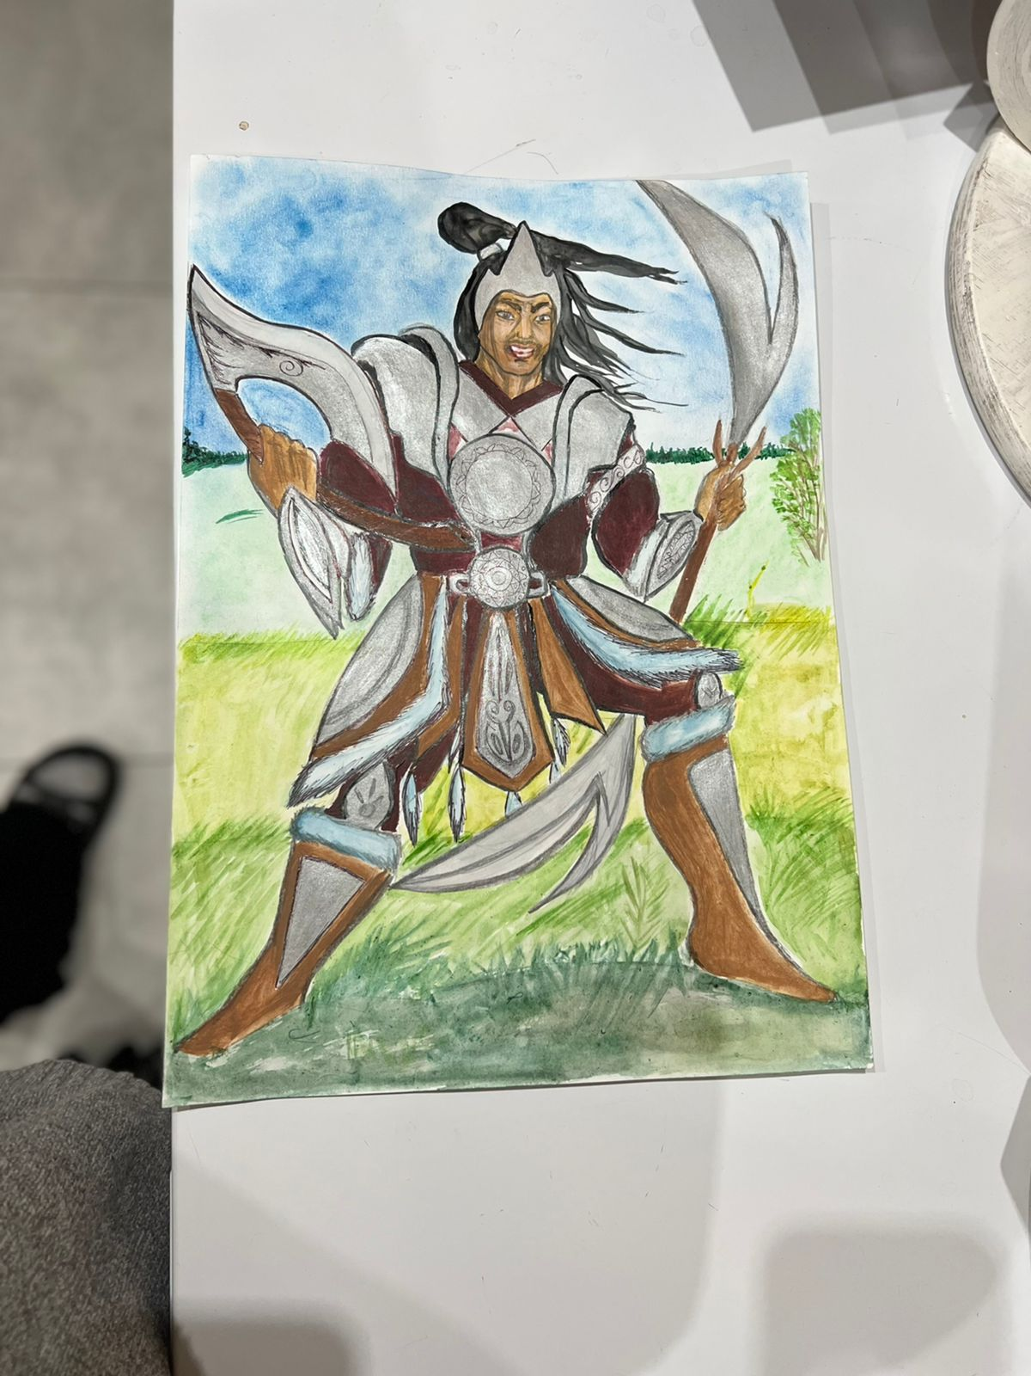

2.2 Образ Алтан Дьэргэли;

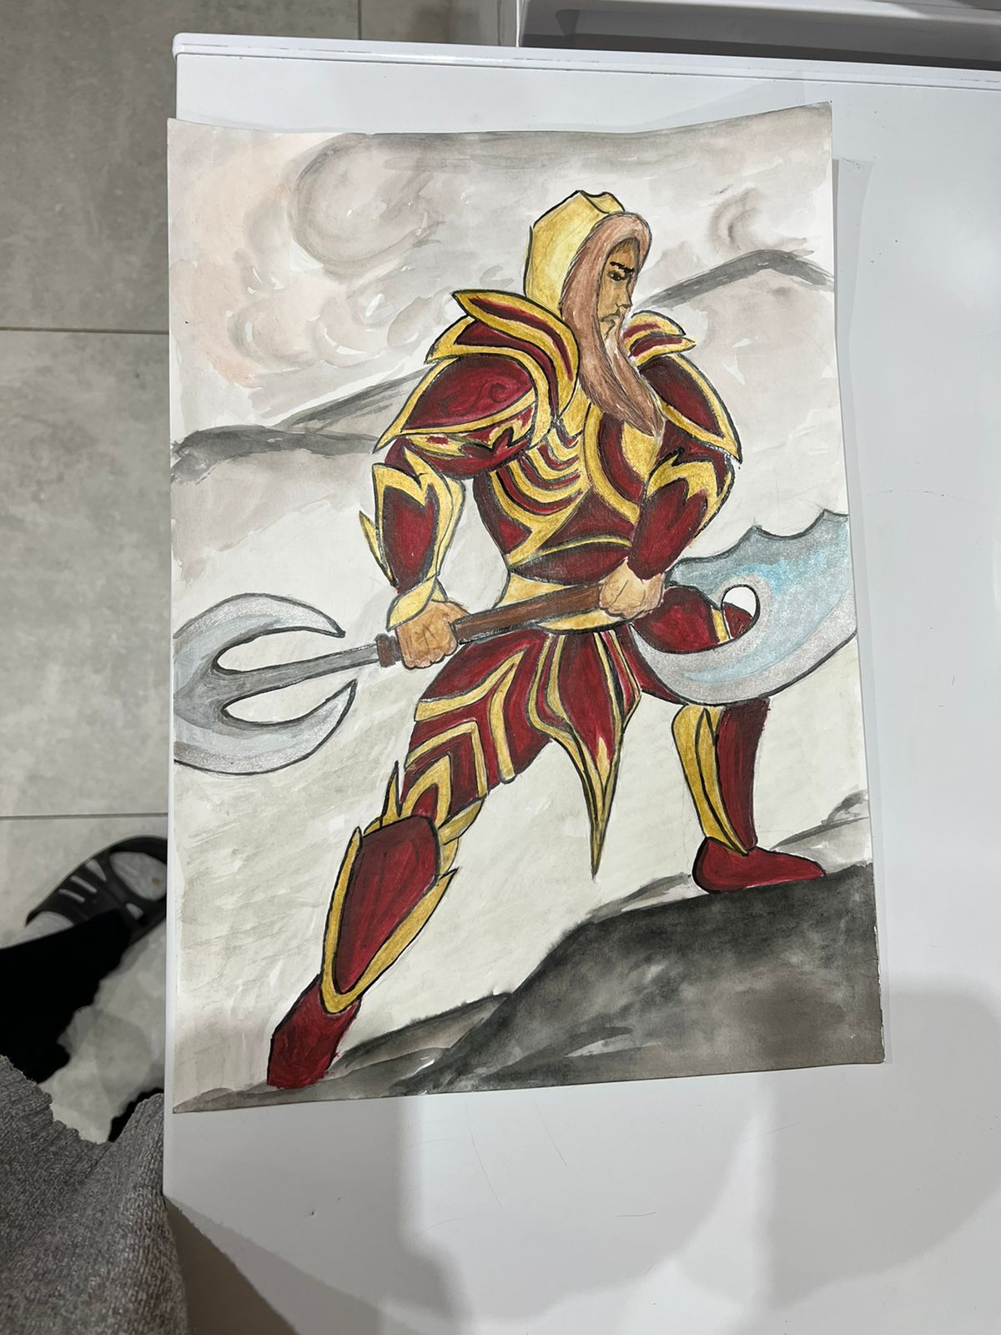

2.3 Образ Айталы Куо;

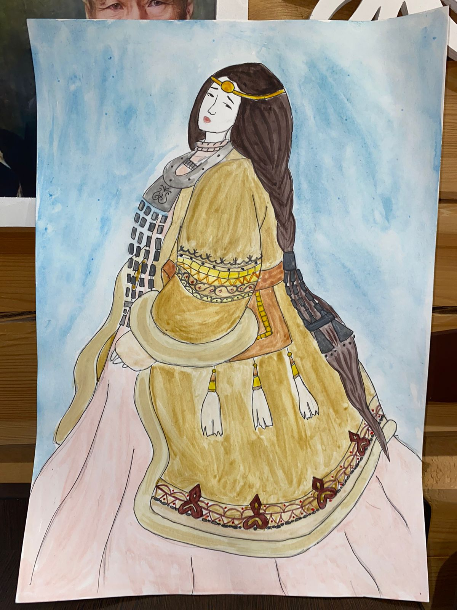

2.4 Образ Куенчу Беге- абааьы бухатыыра.

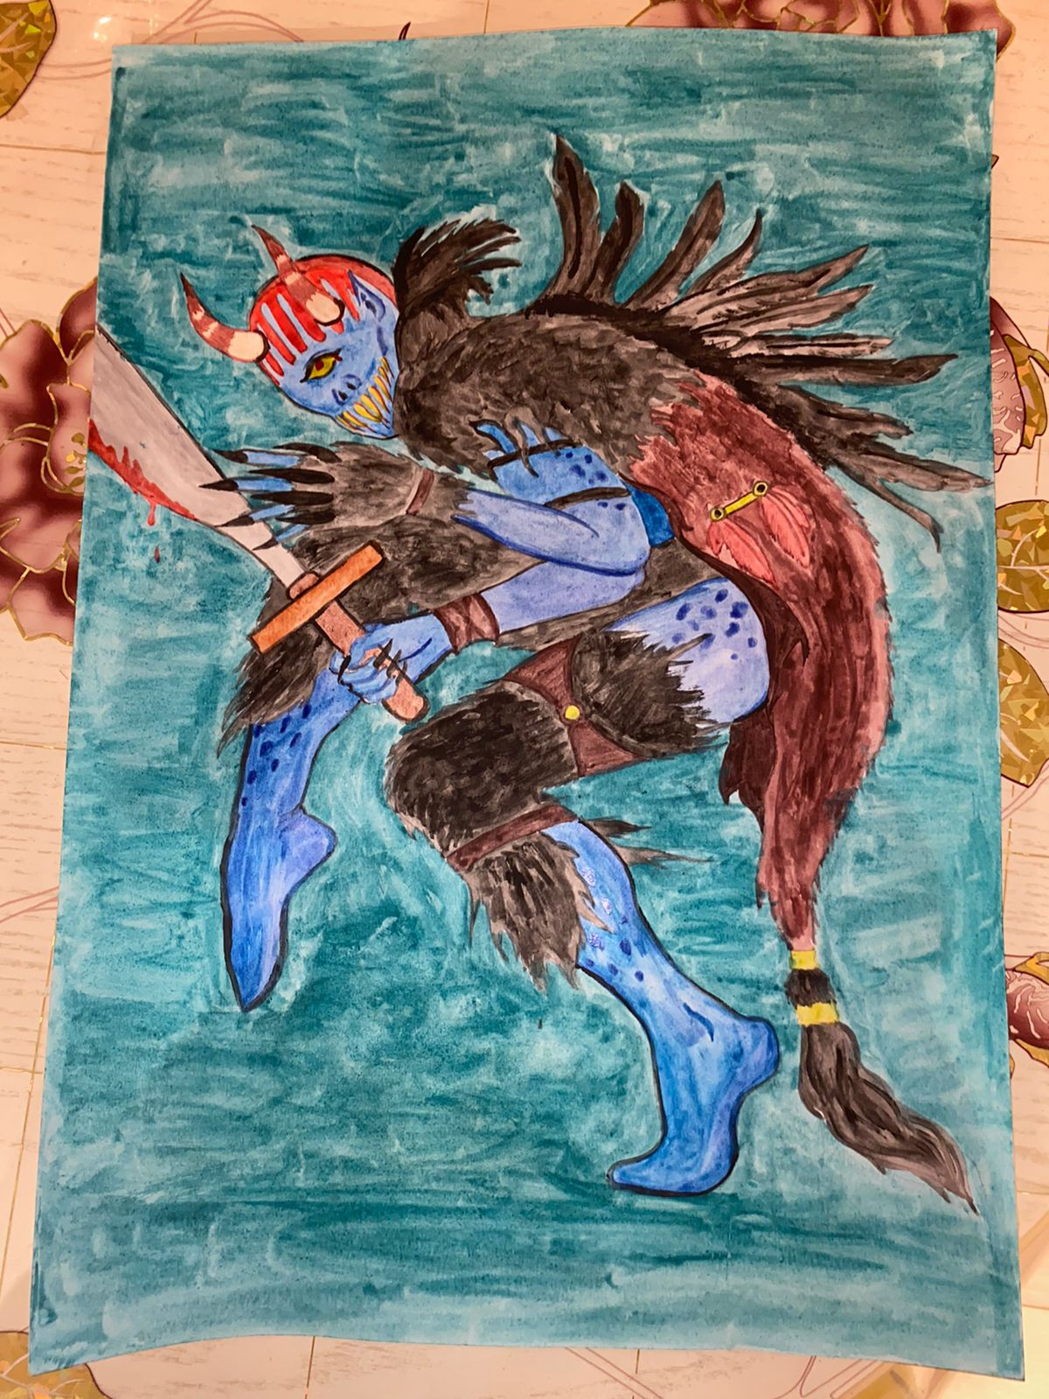

2.5 Образы удаганок

Удаганка Айыы

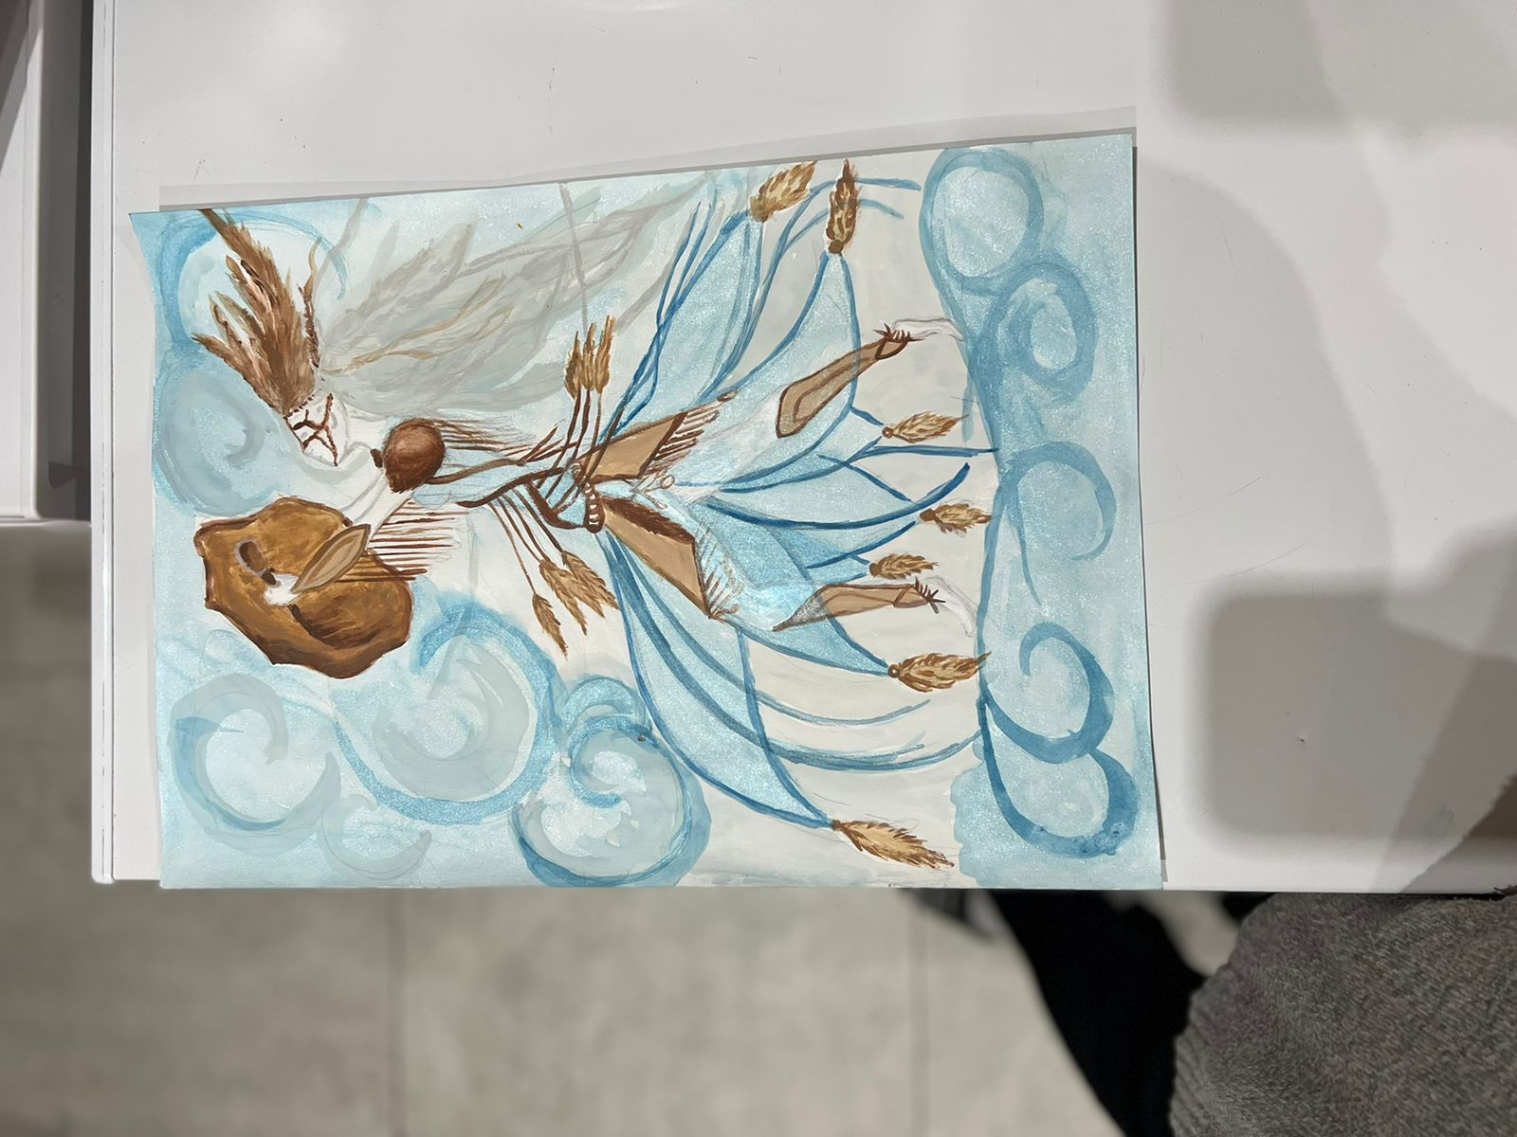

Удаганка Абааһы

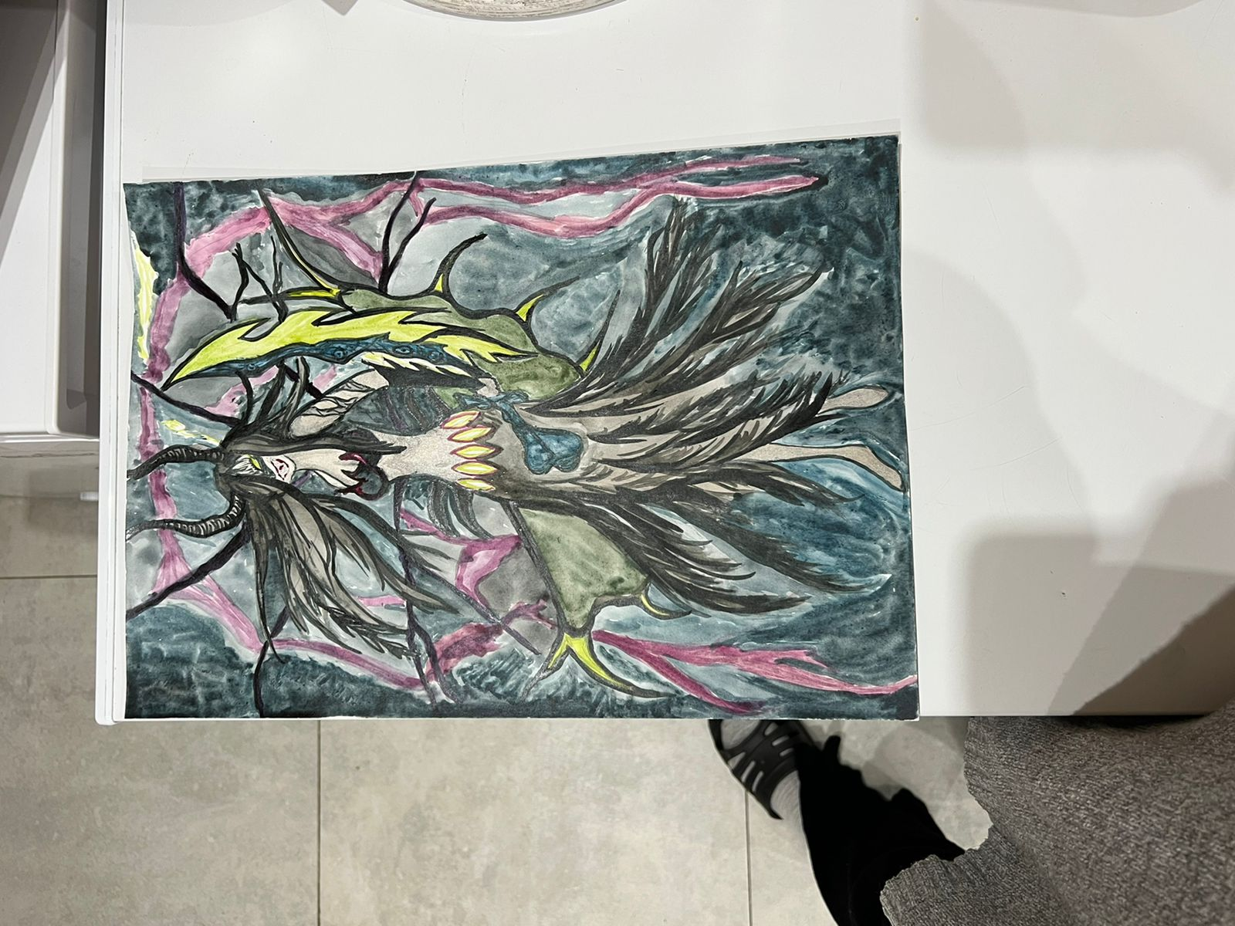

2.6 Образ Дьэс Хотообо

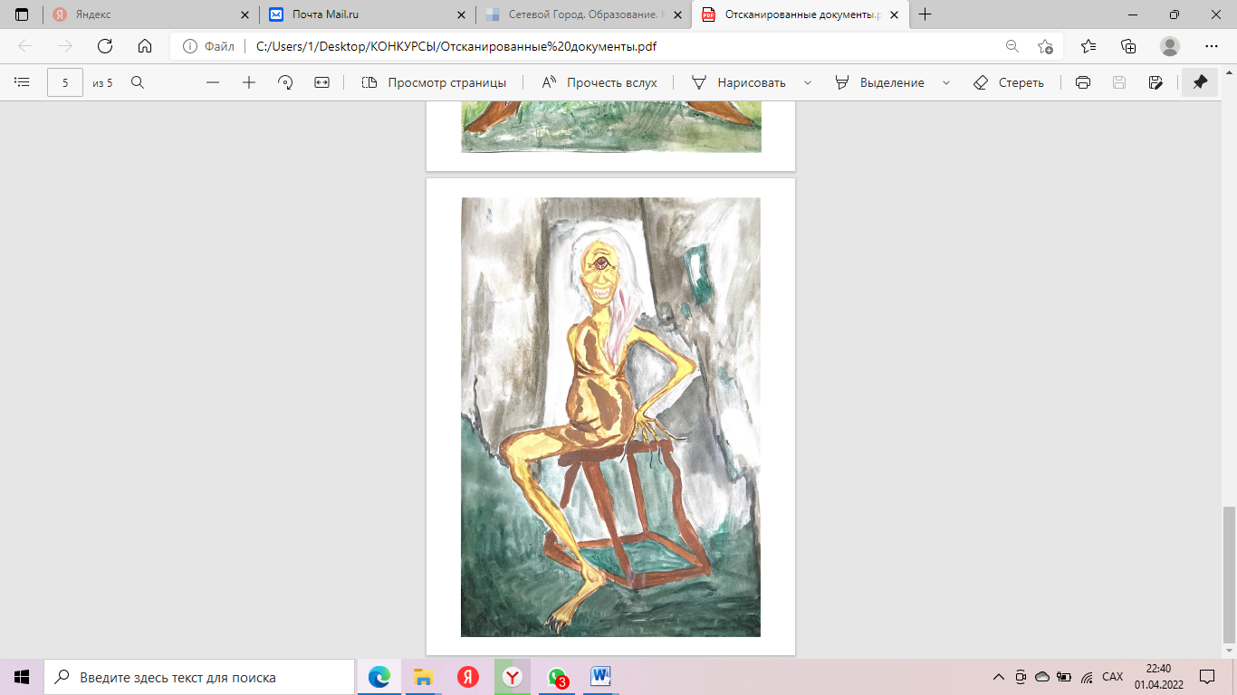

Заключение.

Нарисовав образы героев олонхо нам захотелось продвигаться еще дальше, к примеру, нарисовать на гаджетах героев олонхо и сделать мультфильм.

В настоящее время, в мире современных технологий, всевозможными путями надо развиваться, совершенствовать знания, способности, возможности, овладевать технологическим мастерством , развивать свой художественный вкус и творческие задатки, которые даны нам природой. Смыслообразующим ядром воспитания и образования является “педагогика олонхо”, нацеленная на развитие целостного человека, который является высшей ценностью и целью развития общества. Олонхо развивает у детей родную речь, фантазию, воображение, память, любовь к родной земле… А человек, изучающий свою культуру, относится к своему народу с уважением, вырастает с чувством гордости и равноправия с другими народами и становится духовно-нравственной, всесторонне развитой личностью.

Из мультфильма об олонхо дети учились бы осознанно читать литературу, творчески относиться к образам, характерам, отличать и передавать положительные и отрицательные черты героев произведения. Мы продолжим нашу исследовательскую работу в направлении мультфильма.

Итак олонхо воспитывает детей быть человечными, духовно, нравственно развитыми, учит понимать и создать все прекрасное и вечное, вызывает чувство гордости за свой народ, за свою культуру.

Использованная литература

1. А.Е.Захарова Якутский фольклор Якутск 1993 г
2. А.Н.Зверева Олонхо .Мир вещей.Этно-арт Якутск 2009 г
3. А.П.Мунхалова Звуки и краски жизни народа якутск 1991 г
4. К.Д.Уткин Мифологические основы якутских олонхо Якутск 1994 г
5. Е.Д.Андросов Оруоhуттар, Якутск, 2000.
6. Кер Буурай. Н.С. Александров-Ынта Никиитэ тылыттан И.Н. Григорьев суруйуута.–Якутск: Кн.изд-во «Бичик», 2014г.
7. Потапов И.А. Первые художники советской Якутии: из истории становления якутского изобразительного искусства. – Якутск: Кн. изд-во, 1982.-С. 76 – 77.
8. Национальный художественный музей Республики Саха (Якутия).-Якутск:НИПК «Сахаполиграфиздат», 2001.
9. Неустроева Г.Г. Солнечные поводья олонхо.– В кн.: Государственный музейный художественный комплекс Национальный художественный музей Республики Саха (Якутия).– Москва: Сканрус, 200.– С.16–20.